Study Kasus mengenai :

Nama : Muhammad Raihan Nur Azmi  
Kelas : D3 Teknik Informatika 1A  
NPM : 1193020

**PERANCANGAN PRODUK BARU (PERSPEKTIF SCM)**

Perusahan memproduksi produk P dan produk Q. produk P dibentuk dari komponen C! dan komponen C2. produk Q dibentuk dari komponen C# dan C4. setiap komponen hanya dibutuhkan satu per tiap produk. perusahaan berkeinginan untuk menurunkan besaran safety stock dengan menstandarkan C1 dan C3 menjadi C1 (artinya C3 diganti oleh C1). Kebutuhan mingguan P berdistribusi normal dengan rata-rata 1000 dan standar deviasi adalah 150, sedangkan Q mengikuti distribusi normal dengan rata-rata 600 dan standar deviasi 100. lead time untuk memperoleh C1 dan C3 adalah 2 minggu. hitung berapa penurunan safety stock yang bisa dicapai bilai kebutuhan P dan Q bersifat independen dan servis level yang hendak dicapai adalah 95%? seandainya lead time tersebut turun menjadi 1 minggu, apakah dampak (presentasi) tersebut masih ada?

**Jawabannya :**

Komponen berbeda

Melakukan standarisasi dengan cara C3 menjadi C1

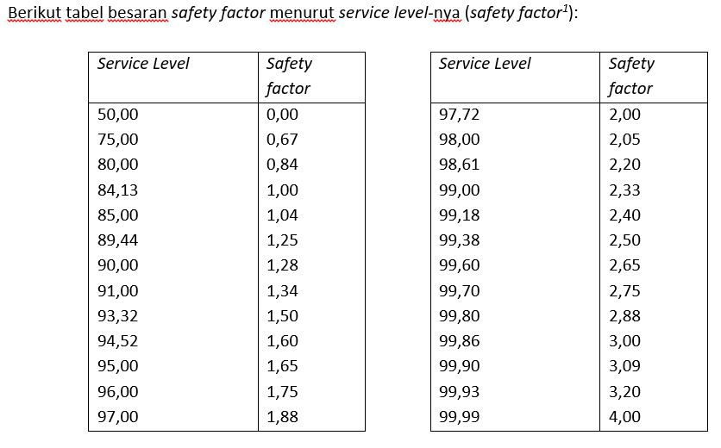Nilai Z(95%) adalah 1,645 (tabel distribusi normal, yang menunjukkan titik pada distribusi normal standar yang mengakibatkan luas di sebelah kirinya sebesar 95% dari total luas kurva distribusi normal). Namun Saya lebih menyukai menggunakan angka 1,645 banyak yang menggunakan angka tersebut

Dengan demikian, untuk kondisi tanpa kesamaan komponen, banyaknya safety stock yang diperlukan adalah :

* Komponen C1 = 1,645 x 150 = 246,75 unit
* Komponen C2 = 1,645 x 150 = 246,75 unit
* Komponen C3 = 1,645 x 100 = 164,5 unit
* Komponen C4 = 1,645 x 100 = 164,5 unit

Jadi, jumlah safety stock yang dibutuhkan adalah 822,5 unit

Pada kasus dimana terdapat kesamaan komponen, tidak ada perbedaan kebutuhan safety stock untuk komponen C2 dan C4. Sedangkan C1 rata-rata kebutuhannya adalah 600 per 2 minggu, sehingga 300 per minggu

Standar deviasinya adalah 150√2 = 212,13 (dengan asumsi kebutuhan P dan Q independen (artinya tidak berkorelasi))

Jadi kebutuhan safety stock untuk C1 sekarang menjadi 1,645 x 212,13 = 349 unit.

Jadi kebutuhan safeti stock sekarang adalah

* Komponen C1 = 1,645 x 212,13 = 349 unit
* Komponen C2 = 1,645 x 150 = 246,75 unit
* Komponen C4 = 1,645 x 100 = 164,5 unit

Total kebutuhannya adalah 760,25 unit. Dengan demikian, menyamakan komponen C1 dan C3 menjadi C1 akan menurunkan kebutuhan safety stock sebesar 62,25 unit atau sebesar 32,75% dari posisi awal.

Persentase ini akan meningkat kalau ketidakpastian kebutuhan komponen lebih tinggi. Jadijikalau dalam seminggu pasti ada persenatsenya